Xx市xx小区棚户区改造项目工程

施工总结

编制单位：xx集团有限公司xx小区项目部

编制日期：xx年xx月xx日

第一章 工程概况
第一节 工程简介
工程名称：xx市xx小区棚户区改造工程
建设单位：xx有限公司
设计单位：xx有限公司
工程地址：xxx区xxx路
建筑面积：90000m2
结构类型：剪力墙结构
建筑层数：地下均为一层，地上A、B座32层，C座33层
建筑高度： A、B座94m，C座96m
第二节 建筑设计概况
建筑工程等级为二级；设计使用年限为50年；建筑防火分类为一类高层商住楼,A座、B座、C座每个单元自成一个防火分区；A座、B座、C座每个单元均各自设一座剪刀楼梯（采用防烟楼梯间），每个单元均设三部电梯，其中有一部兼做消防电梯；建筑物耐火等级为地下地上均为一级；本工程±0.000以上分为 A、B、C 座，其中 A、B 座为 32 层，C 座为 33 层，建筑物±0.000相当于绝对高程411.85m，屋面防水等级为Ⅱ级，两道设防。防水层为两道3mm厚SBS改性沥青防水卷材，窗为白色塑钢型材塑钢窗，无色透明low-E（5+9+5）中空玻璃，建筑物外墙采用外保温，保温层为50mm厚（B2级）EPS保温板，构造及施工要求见《保温工程技术规程》JGJ144-2004。非采暖房间与采暖房间的隔墙和楼板保温层采用膨胀玻化微珠材料。屋面保温层为70mm厚XPS板，找坡层为1:6水泥焦渣。
第三节 结构设计概况
一、基本概述
项目名称 | 地下层数 | 地上层数 | 主体高度（m） | 结构类型 | 基础类型
A座、B座 | 1 | 32 | 93.70 | 剪力墙结构 | 桩基础
C座 | 1 | 33 | 96.00 | 剪力墙结构 | 桩基础
商业 | 1 | 2 | 8.05 | 框架结构 | 桩基础

二、设计等级标准
结构设计使用年限 |  |  | 50年
结构安全等级 |  |  | 二 级
抗震设防分类 |  |  | 标准设防（丙类）
地基基础设计等级 |  |  | 乙 级
环  境  类  别 | 地上 |  | 一 类
环  境  类  别 | 地  下 | 外墙、基础 | 二b类
环  境  类  别 | 地  下 | 其他未与土壤接触 | 一 类
三、抗震参数
抗震设防分类 | 标准设防（丙类） | 抗震设防烈度 | 8度
设计基本地震加速度 | 0.20g | 设计地震分组 | 第一组
特征周期 | 0.35s | 场地类别 | Ⅱ类
框架抗震等级 | 二级 | 剪力墙抗震等级 | 一级
四、材料及强度等级
4.1、混凝土强度等级：基础垫层C15，基础C35，构造柱、圈梁C25。
 |  | 标高区域 | 框架柱、剪力墙 | 梁、楼板
主体 | A、B座 | 基础顶～14.97m | C35 | C35
主体 | A、B座 | 14.97～43.97m | C30 | C30
主体 | A、B座 | 43.97m以上 | C30 | C30
主体 | 商业 |  | C35 | C35
 |  | 标高区域 | 框架柱、剪力墙 | 梁、楼板
主体 | C座 | 基础顶～14.97m | C35 | C35
主体 | C座 | 14.97～43.97m | C30 | C30
主体 | C座 | 43.97m以上 | C30 | C30
主体 | 车库 |  | C35 | C35
4.2、钢筋及钢材：钢筋分别采用HPB300级钢筋、HRB335级钢筋、HRB400级钢筋和CRB550级冷轧带肋钢筋。未注明钢材采用Q235—B碳素结构钢。
4.3、焊条
钢筋  牌号 | 电弧焊接头形式
钢筋  牌号 | 帮条焊、  搭接焊 | 坡口焊、熔槽帮条焊、预埋件穿孔塞焊 | 窄间隙焊 | 钢筋与钢板搭接焊、预埋件T型角焊
HPB300 | E4303 | E4303 | E4316、E4315 | E4303
HRB335 | E4303 | E5003 | E5016、E5015 | E4303
HRB400 | E5003 | E5503 | E6016、E6015 | E5003
4.4、砌体：±0.000以下与土壤直接接触的砖采用MU10普通粘土实心砖，M10水泥砂浆砌筑；±0.000以上外墙采用M7.5KP1非承重空心砖，M5混合砂浆砌筑；电梯井道采用M7.5烧结多孔砖，M5混合砂浆砌筑；其余内隔墙均采用加气混凝土砌块，M5混合砂浆砌筑。剪力墙厚度200～250mm。
第四节 给排水、采暖与通风设计概况
采暖与通风工程设计包括：采暖系统、通风系统、防排烟系统及人防通风系统等。给排水工程设计包括生活给水系统、污废水排水系统、消火栓系统、自动喷水灭火系统、雨水系统、室内建筑灭火器配置和气体灭火系统等。
第五节 电气设计概况
电气工程包括变配电系统、照明配电系统、有线电视系统、电话系统、计算机网络系统、火灾自动报警系统、视频监控系统和防雷接地系统等。
第二章 主要分部分项工程施工技术总结
第一节 施工测量
本工程A、B、C座楼-1.200标高以上相互独立，其中A、B座通过临街商业用房相联系，建筑物外型基本方正，A座纵向31m，横向30.8m，B座纵向34.2m，横向27.5m，C座纵向35.6m，横向35.6m，±0.000相当于绝对标高501.5 m。室外标高-0.500；2#楼纵向35m，横向13.1m；±0.000相当于绝对标高411.85 m；室外标高-0.300。
一、施工测量的准备工作:
1、测量仪器准备：光学经纬仪（DT202C）一台；垂准仪(JC-100)一台；有机玻
璃十字接收靶；自动安平水准仪（DS1）一台；50 m钢卷尺3个。以上测量仪器均应在施工前检定合格，确保测量数据的准确。
二、建筑物定位放线：
1、平面控制网建立：
1.1、±0.00及其以下轴网控制
运用经纬仪，依据控制桩将外缘轴线投于地面上（或工作面上），再用钢尺依据各轴线间的尺寸关系，定出其它轴线位置，作为施工依据。
1.2、±0.00以上轴网控制
在一层顶板砼浇筑完后，在主楼的四角距外轴线1米处分别依次放出4个点作为同线控制点，在各点上精确地埋设200×200钢板，并做好标记，同时在此点正上方以上各层均预留150×150洞，以便于铅垂仪投测。
在以上各层施工时，在这4个点的垂直上方应留一个150×150的孔（包括模板），当第n层顶板施工完毕后，应将激光天顶仪架立于上述控制点上，并在第n层预留孔上固定一块毛玻璃，使激光束对准控制点，再瞄准毛玻璃发出光束，在毛玻璃上将光束所投光斑予以标识，此即为第n层的控制点。再根据上述轴线与其他轴线的相互关系，利用经纬仪依次放出其它各轴线。
2、标高控制与高程传递
传递位置应满足上下贯通、竖直量尺的条件，至少要有三处向上传递，以便施工层校核、使用。校核传递到施工层的标高点，其误差应在±3mm之内。传递高程所用的钢尺应尺身铅直，并应按检定值进行尺长和温度校正。
施工到±0.000后，应将标高“建筑+50线”引测至结构柱面上，并以墨线连接形式闭合图形，作为标高向上传递的基准线。同时将主轴控制线投测到结构外墙并用墨线弹出，作为竖向轴线传递、结构大角监测、结构外装修用线。
地上各施工层的高程控制，采用钢尺悬吊法引测。自首层传递到施测层的标高应与其下一层校对差值。各楼层标高均由首层“建筑+50线”直接用钢尺向上测量，不得逐层引测，以免产生累计误差。
三、沉降观测
按照设计图纸中的要求在首层准确埋设沉降观测点，观测点要求按照《建筑变形测量规程》的要求制作和安装。在结构主体施工阶段，应派专人定期观测，各观
测日期，数据均应记录完整，并绘成图表存档。
施工期间每施工完一层进行一次沉降观测，主体封顶后，第一年内每季度进行一次，第二年每半年一次，第二年以后为一年一次，直到沉降稳定为止。若发现沉降有异常时，应及时通知设计单位进行处理。
第二节 土方回填
本工程室外基坑2:8灰土前期已回填完毕，本土方回填主要针对A、B、C座楼-1.200标高至±0.000之间室内2:8灰土回填。
1、回填土施工前，首先应进行土壤击实试验，根据回填土的最佳含水率及干容重，来确定回填用土的含水率控制范围及压实遍数。
2、回填前应对防水层、保护层进行验收，混凝土强度达到设计强度后方可进行。
3、回填前应将填土部位的垃圾及杂物等清理干净。
4、土质应优先选用原土，但回填前应检测土质内不得含有有机杂质，使用前应过筛，确保粒径不大于50mm。
5、2∶8灰土应做到配比准确、拌和均匀、含水率适中。
6、回填土施工时应分层铺摊，每层铺土厚度控制在250 mm内。
7、回填土采用蛙式打夯机夯实，每层至少夯实三遍，并做到一夯压半夯，夯夯相连，行行相连，纵横交叉，并加强对边缘部位的夯实。
8、回填土每层夯实后，应按规范进行环刀取样，测出干土的质量密度，根据设计要求，干容重不得小于15.5kN/ m3。
第三节 模板工程
一、模板选型及配置数量
1、A、B、C座楼一至三层剪力墙采用标准层定型钢模板与木模散拼相结合，配置一半流水；
2、A、B、C座楼四层以上剪力墙采用定型钢模板，配置一半流水施工；
3、商业用房框架柱、梁、板木模散拼，配置一层流水施工；
4、A、B、C座楼现浇梁、板木模散拼，配置三层流水施工；
5、 楼梯底板为覆面胶合板，三层；侧板为定型钢模板，一套。
二、模板制作方案
1、剪力墙模板
为了提高混凝土的成型质量，缩短工期 ，剪力墙采用全钢定型大模板，故刚大模板的设计与制作委托专业厂家依据施工图纸进行专业设计。具体详见剪力墙专项施工方案。
2、框架梁、柱模板
框架柱（构造柱）、梁（圈梁）模板选用15mm厚多层板模板，多层板背面50mm×70mm 的方木做龙骨，一般龙骨间距为250mm～350mm，柱箍采用木带和脚手架钢管。
3、楼板模板
现浇楼板模板采用厚12mm胶合板模板。胶合板背面50mm×70mm 的方木做龙骨，一般龙骨间距为200mm～300mm。
4、楼梯模板
楼梯模板采用木模板，用12mm厚镜面胶合板作为楼梯底模板，木方作楼梯段的斜撑，并在楼梯背面加木块防滑条，以防斜撑滑动。侧模及踏步立板定型钢模板。
胶合板选用带防水涂膜的，专用于模板的品种。
三、模板的安装与支撑
1、剪力墙大模板安装
安装前要弹好楼层的墙身边线及门窗洞口位置线。为防止大模板下口跑浆，沿模板下口抹砂浆找平层，但找平层不能伸入剪力墙内。大模板的安装要点如下：
1.1、安装工艺流程：
准备工作→安内横墙模板→安内纵墙模板→安堵头模板→安外墙内侧模板→合模前钢筋隐检→安外墙外侧模板→预检。
1.2、安装内横墙、内纵墙模板：按照先横墙后纵墙的安装顺序，将内横墙的正号模板用塔吊按顺序吊到安装位置初步就位，用撬棍按墙位置线调整模板位置。用托线板测量垂直度校正标高，使模板的垂直度、水平度、标高符合设计要求。合模前检查钢筋、水电预埋管件、门窗洞口模板、穿墙套管是否遗漏，位置是否准确，安装是否牢固，是否削弱断面过多等，合反号模板前将墙内杂物清理干净，安装反号模板，经校正垂直后，用穿墙螺栓将正、反两块模板锁紧。

在内墙模板的外端头安装活动堵头模板，它可用木板或铁板根据墙厚制作，模板要严密，防止浇混凝土时漏浆。
1.3、先安装外墙内侧模板，按楼板上的位置线将大模板就位找正，然后安装门窗洞口模板。
1.4、合模前，将钢筋、水电管等预埋管件进行隐检。
1.5、安装外侧模板，模板吊放在金属三角平台架上，模板就位，穿螺栓紧固校正，注意施工缝模板的连接处必须严密、牢固可靠，防止错台和漏浆现象。
1.6、剪力墙上门窗洞口等预留采用木制盒子, 盒子上下、左右应用木横撑支撑牢固，不得变形。
2、柱模板的安装
框架柱模板在现场就位安装，每根柱子四块。柱箍间距500mm。柱根模板对准墨线，柱身用线坠吊直。柱支模前，应在基面上弹出柱边线线和模板尺寸线，支模时应对准基面上所弹位置线。支同一柱列模板时，应先将柱模脚部彼此拉牢，再将两端柱模吊直找正支撑固定好，在其顶部中心处拉通线校正固定中间各柱模，确保柱列在同一直线上。每个柱子支撑均与满堂架相连，形成整体。
3、现浇梁板模板安装
框架梁模板采用侧模包底模的支模方式支模。框架梁底模应按设计要求起拱。
现浇板用无边框胶合板直接做模板时，用60mm×80mm方木作模板次梁，直接铺在钢管支撑架上。胶合板铺在方木上，可用薄铁皮骑钉固定，尽量不要在模板上钻孔的洞。为了使模板拼缝严密不露浆，可在胶合板侧面贴泡沫兼密封条，并在模板上表面沿拼缝处贴胶带纸。
4、楼梯模板安装
楼梯模板支设前，先根据层高放大样，先支平台梁模板，再安装楼梯斜梁和楼梯底板模板、外帮模板。在外帮侧板内弹出楼梯地板厚度线，用样板画踏步侧板的档木，再钉侧板。
楼梯模板采用木模板，用10mm厚镜面胶合板作为楼梯底模板，木方作楼梯段的斜撑，并在楼梯背面加木块防滑条，以防斜撑滑动。侧模及踏步采用定型钢模。
楼梯模板放线时，要注意每层楼梯第一步与最后一个踏步的高度，常因疏忽了楼地面面层厚度的不同，而造成高低不同的现象，影响使用。
5、模板支撑系统
5.1剪力墙支撑
用定型可调式钢推拉杆予以支撑，上端支撑于墙模的背楞上；下端支承于固定在楼面上的钢管上。此钢管应穿入预埋于楼面上的钢筋环中，并用木楔夹紧，予以固定。对于边墙，尚应于支撑点上同时用带对拉螺栓的钢丝绳予以拉结。
5.2、现浇梁、板支撑
梁模支撑于双排或多排钢管架上，板模支撑于满堂式钢管架上，梁板的支撑系统采用轮盘插口式满堂架，立管间距为纵向（平行于大龙骨）1.2m，横向间距0.9m，距地200高处扫地杆一道，在中间高度处，每1m设一道水平杆（纵横皆设，均与每根立杆相连接）；在大方木（80×120）下再设一道水平杆，借以支架大方木。为确保该层水平杆能可靠地支承大方木，必要时水平杆的联结扣件下，可以再加一个扣件，顶紧上部扣件。按规范要求设置从横向的连续剪刀撑。（现浇梁、板支撑见附图3）
四、模板的拆除
1、模板拆除要按预先制定好拆模顺序进行，拆下的模板要及时清理，清理残渣时，严禁用铁铲、钢刷之类的工具清理，可用模板清洁剂，使其自然脱落或用木铲刮除残留砼。
2、拆模时间：
2.1不承重的侧面模板，其砼强度应在其表面及棱角不致因拆模而受损害时，方可拆除。
2.2承重模板应在砼强度达到施工规范所规定的强度时拆模。拆模时的砼强度应以同条件养护的试块强度为准。虽然砼达到拆模强度，但强度尚不能承受上部施工荷载时应保留部分支撑，楼梯间模板与支撑在其砼强度90%以上方可拆除。
底模拆除时间详下表所示：
结构类型 | 跨度（m） | 砼设计强度标准值的百分率（%）
板 | ≤2 | 50
板 | ＞2、≤8 | 75
板 | ＞8 | 100
梁 | ≤8 | 75
梁 | ＞8 | 100

悬臂构件 |  | 100
五、模板的质量要求：
模板及支架必须具有足够的强度、刚度和稳定性。模板应表面平整，接缝严密不漏浆。模板的实测允许偏差见下表，其合格率应严格控制在90％以上。
柱、墙、梁、板、模板允许偏差
项目名称 | 允许偏差（mm） | 检验方法
轴线位移 | 3 | 尺量检查
标 高 | ±5 | 水准仪、尺量
截面尺寸 | ±2 | 尺量检查
垂 直 度 | 3 | 2m托线板
表面平整度 | 2 | 2m靠尺和楔形尺

第四节 钢筋工程
一、原材料
1、所用钢筋必须为国家大、中型钢厂生产的建筑用钢材。
2、所有进厂钢材必须有出厂合格证及出厂检验报告，合格证的编号应与进厂钢材标识牌编号相吻合，即合格证能代表进场钢材的质量技术指标。
3、进场后的钢材必须经业主、建立及施工方三方取样复试。检验合格后，经施工单位技术总负责人签认，指明该批钢材的质量状况及使用部位，方可使用。
4、进场后的钢材分批，分规格，分品种堆放，并悬挂标识牌，标识牌应标明钢材的品种、规格、型号、产地、进场日期以及复试后的质量状况及批准使用部位。
5、不合格钢材，应立即退场，若来不及退场的应标识不合格品标牌，进行封存，若作他用或退场，应征得技术负责人同意，并办理它用或退场手续。
二、一般规定
1、由专人翻样并画翻样图，依据翻样图填写配筋表，配筋表上应标明每个型号钢筋的编号、使用部位、根数、规格、品种、下料长度、成型形状。操作人员应严格按配筋表下料，制作成型。
2
、钢筋下料后，应立即按型号分别堆放，并挂上标志牌。标志牌上应标明钢筋的型号、编号、使用部位、规格、品种、下料长度、成型形状。
3、钢筋成型时，应严格按标志牌做出成型样品，经检查无误时，方可批量成型。已成型的钢筋，应按型号分别堆放，挂上标志牌。
4、钢筋堆放、挂牌和运输应由专人负责。运至绑扎现场后，也应分型号堆放，挂上标志牌。
5、同一型号的钢筋，应有足够的标志牌。在已下好料而又未成型的钢筋堆上，已成型的钢筋堆上及运至绑扎场的钢筋堆上，应同时挂有标志牌，三处的标志牌应完全一致。严禁在成型过程中，将未成型钢筋堆上的标志牌挪用于已成型钢筋堆上；严禁在运输过程中，将制作堆场的标志牌挪用于绑扎堆场上，以免造成混乱。已用过的标志牌，应及时收回，严禁乱扔乱放，以免造成混乱。
6、绑扎钢筋前，对于以间距排列的钢筋，应在模板上标出每根钢筋的间距和位置，以免差错。
7、钢筋绑扎应随绑随检查，确保无差错，确保一次成功。以免发生大返工。
8、所有钢筋，在绑扎时应按规定的保护层厚度垫上垫块。
9、纵向受拉钢筋的锚固及搭接长度应依据设计规定，由技术人员将其计算成最终数值，并列成表，供翻样人员及施工操作人员使用，以免因计算错误而酿成质量问题（乃至质量事故）。
10、应特别注意梁箍筋的加密，以免失误。
三、钢筋绑扎
1、剪力墙钢筋绑扎
剪力墙除注明者外,墙水平筋放置在竖向筋外侧,墙水平筋在墙与暗柱的节点处放置在暗柱主筋之外,混凝土墙竖向钢筋在墙与暗梁的节点处放置在梁主筋内侧。内外层钢筋网之间应用拉结筋拉结,拉结筋按梅花状布置,数量间距应符合设计要求。
暗柱、暗梁的箍筋必须呈封闭状，箍筋与受力钢筋垂直设置，间距应均匀一致，绑扎应牢固，箍筋弯钩应弯至135°弯钩端头直线段长不得小于10倍箍筋直径。箍筋弯钩叠合处，应沿受力钢筋方向交错布置,梁柱节点处箍筋不得漏置。
剪力墙钢筋绑扎操作工艺如下：
1.1、将预留钢筋调直理顺，并将表面砂浆等杂物清理干净。先立2～4
根纵向筋，并划好横筋分档标志，然后于下部及齐胸处绑两根定位水平筋，并在横筋上划好分档标志，然后绑其余纵向筋，最后绑其余横筋。如剪力墙中有暗梁、暗柱时，应先绑暗梁、暗柱再绑周围横筋。
1.2、剪力墙钢筋绑扎完后，把垫块或垫圈固定好确保钢筋保护层的厚度。纵向钢筋的最小保护层厚度应符合设计和规范的要求。
1.3、剪力墙的纵向钢筋每段钢筋长度不宜超过4m（钢筋直径≤12mm）或6m（钢筋直径＞12mm），水平段每段长度不宜超过8m，以利绑扎。
1.4、剪力墙钢筋网绑扎时,全部钢筋的相交点都要扎牢，绑扎时相邻绑扎点的铁丝扣成八字形，以免网片歪斜变形。
1.5、剪力墙水平分布钢筋的搭接长度不应小于1.2la。（la 为钢筋锚固长度）。同排水平分布钢筋的搭接接头之间及上、下相邻水平分布钢筋的搭接接头之间沿水平方向的净间距不宜小于500mm。若采用焊接时应符合《钢筋焊接及验收规程》(JGJ18 一2012)的规定。
1.6、剪力墙竖向分布钢筋在同一高度搭接时，搭接长度不应小于规范要求的搭接长度。
1.7、剪力墙分布钢筋的锚固：剪力墙水平分布钢筋应伸至墙端，并向内水平弯折10d 后截断，其中d 为水平分布钢筋直径。
1.8、剪力墙洞口连梁应沿全长配置箍筋，箍筋直径不宜小于6mm，间距不宜大于150mm。在顶层洞口连梁纵向钢筋伸入墙内的锚固长度范围内，应设置间距不大于150mm 的箍筋，箍筋直径与该连梁跨内箍筋直径相同。同时，门窗洞边的竖向钢筋应按受拉钢筋锚固在顶层连梁高度范围内。
1.9、混凝土浇筑前，对伸出的墙体钢筋进行修整，并绑一道临时横筋固定伸出筋的间距（甩筋的间距）。墙体混凝土浇筑时派专人看管钢筋，浇筑完后，立即对伸出的钢筋（甩筋）进行修整。
1.10、剪力墙钢筋保护层采用成品塑料卡进行控制，塑料卡间距可按800mm控制，按梅花点状布置。
2、框架柱钢筋的绑扎
套柱箍筋：按图纸要求间距，计算好每根柱箍筋数量，先将箍筋套在下层伸出的搭接筋上，然后立柱子钢筋，在搭接长度内，绑扣不少于3
个，绑扣要向柱中心。如果柱子主筋采用光圆钢筋搭接时，角部弯钩应与模扳成45o，中间钢筋的弯钩应与模板成90o 角。
在立好的柱子竖向钢筋上，按图纸要求用粉笔划箍筋间距线。
按已划好的箍筋位置线，将已套好的箍筋往上移动，由上往下绑扎，宜采用缠扣绑扎。
箍筋与主筋要垂直，箍筋转角处与主筋交点均要绑扎，主筋与箍筋非转角部分的相交点成梅花交错绑扎。箍筋的弯钩叠合处应沿柱子竖筋交错布置，并绑扎牢固。
柱基、柱顶、梁柱交接处箍筋间距应按设计要求加密。柱上下两端箍筋应加密，加密区长度及加密区内箍筋间距应符合设计要求。
柱筋保护层厚度应符合规范要求，主筋外皮为25mm，垫块应绑在柱竖筋外皮上，间距一般为800mm～1000mm，（或用塑料卡卡在外竖筋上）以保证主筋保护层厚度准确。当柱截面尺寸有变化时，柱应在板内弯折，弯后的尺寸要符合设计要求。
3、梁钢筋绑扎操作工艺
3.1、在梁侧模板上画出箍筋间距，摆放箍筋。
3.2、先穿主梁的下部纵向受力钢筋及弯起钢筋，将箍筋按已画好的间距逐个分开；穿次梁的下部纵向受力钢筋及弯起钢筋，并套好箍筋；放主次梁的架立筋；隔一定间距将架立筋与箍筋绑扎牢固；调整箍筋间距使间距符合设计要求，绑架立筋，再绑主筋，主次梁同时配合进行。
3.3、框架梁上部纵向钢筋应贯穿中间节点，梁下部纵向钢筋伸入中间节点锚固长度及伸过中心线的长度要符合设计要求。框架梁纵向钢筋在端节点内的锚固长度也要符合设计要求。
3.4、绑梁上部纵向筋的箍筋，宜用套扣法绑扎。
3.5、箍筋在叠合处的弯钩，在梁中应交错绑扎，箍筋弯钩为135o，平直部分长度为10d，如做成封闭箍时，单面焊缝长度为5d。
3.6、梁端第一个箍筋应设置在距离柱节点边缘50mm处。梁端与柱交接处箍筋应加密，其间距与加密区长度均要符合设计要求。
3.7
、在主、次梁受力筋下均应垫垫块（或塑料卡），保证保护层的厚度。受力筋为双排时，可用短钢筋垫在两层钢筋之间，短钢筋直径应大于受力钢筋直径同时应大于25mm。钢筋排距应符合设计要求。
3.8、梁筋的接长方式应由设计确定：梁的受力钢筋直径等于或大于20mm 时，采用直螺纹套筒接头；小于20mm时，可采用绑扎接头，搭接长度要符合规范的规定。搭接长度末端与钢筋弯折处的距离，不得小于钢筋直径的10倍。接头不宜位于构件最大弯矩处，HPB300级钢筋绑扎接头的末端应做弯钩（HRB335 级钢筋可不做弯钩），搭接处应在中心和两端扎牢。接头位置应相互错开，当采用绑扎搭接接头时，在规定搭接长度的任一区域内有接头的受力钢筋截面面积占受力钢筋总截面面积百分率，受拉区不大于50％。
4、现浇板钢筋绑扎
4.1、清理模板上面的杂物，用粉笔在模板上划好主筋、分布筋间距。
4.2、按划好的间距，先摆放受力主筋、后放分布筋。预埋件、电线管、预留孔等及时配合安装。
4.3、在现浇板中有板带梁时，应先绑梁钢筋，再摆放板钢筋。
4.4、绑扎板筋时一般用顺扣或八字扣，除外围两根钢筋的相交点应全部绑扎外，其余各点可交错绑扎（双向板相交点需全部绑扎）。如板为双层钢筋，两层钢筋之间须加钢筋马凳，以确保上部钢筋的位置。负弯矩钢筋每个相交点均要绑扎。
4.5、在钢筋的下面垫好砂浆垫块，间距80mm～1000mm。垫块的厚度等于保护层厚度，应满足设计要求，如设计无要求时，板的保护层厚度应为15mm。钢筋搭接长度与搭接位置的要求与前面所述梁相同。
四、钢筋接头
1、设计要求钢筋直径≥20以上的钢筋，应一律采用剥肋直螺纹套筒接头；
2、钢筋直径＜20的钢筋接长如下规定
2.1、剪力墙暗柱或框架柱钢筋采用电渣压力焊；
2.2、其余钢筋接长采用闪光焊。
3、直螺纹套筒接头
3.1、直螺纹连接钢筋的质量应符合GB1499规范，并具有出厂质量保证书或试验报告。套筒表面没有裂纹，表面及内螺纹没有严重的锈蚀，并具有质量出厂保证书或试验报告，进场时应进行复验。
3.2、钢筋应先调直下料，切口端面应与钢筋轴线垂直，不得用气割下料。
3.3、钢筋端头直螺纹在现场加工，加工钢筋端头螺纹的牙形、螺距规格等必须与连接套相应配合。
3.4、安装时首先把连接套的一端安装的基本钢筋的端头上用专用扳手将其拧紧到位，然后把导向对中夹钳夹紧接套，将待接钢筋通过导向夹钳中孔对中，拧入接套内拧紧到位，完成连接。
3.5、直螺纹套筒连的工艺流程
钢筋丝头加工： 加工前检查→就位→(剥肋)滚轧丝头→丝头质量自检→带帽保护→丝头质量抽检→存放待用。
钢筋连接： 拧下钢筋和套筒保护帽→钢筋就位→接头拧紧→对已拧紧的接头作标记→施工检验。
3.6、连接接头应使用管钳和力矩扳手将两个钢筋丝头在套筒中间顶紧，接头拧紧力矩应符合规定。
3.7、直螺纹取样试验
每种规格钢筋的接头试件不应少于三根；钢筋母材抗拉强度试件不应少于三根，且应取自接头试件的同一根钢筋；接头试件的抗拉强度均应符合规范的规定。对于Ⅰ级接头，试件的抗拉强度尚应大于或等于钢筋抗拉强度实测值的0.95倍；接头的现场检验按验收批进行，在同一施工条件下采用同一批材料的同等级、同形式、同规格接头，以500个为一个验收批，不足500个也作为一个验收批。对接头的每一验收批，必须在工程结构中截取三个试件做抗拉强度试验，按设计要求的接头等级进行评定。
3.8、受力钢筋的接头位置应相互错开。在任一接头中心至长度为钢筋直径35倍,且不小于500 mm的区段范围内，有接头的受力钢筋截面面积占受力钢筋总截面面积的百分率不宜超过50％。接头宜避开有抗震要求的结构梁、柱端的箍筋加密区；无法避开时，同一截面接头百分率不应超过50％ 。
4、钢筋焊接接头的连接、试验、位置要符合设计及规范要求。
第五节 砼工程
一、砼原材料
混凝土采用商品混凝土,
采用搅拌运输车运至现场，混凝土输送泵输送至浇筑地点。剪力墙、框架柱、梁混凝土振捣采用插入式振动器，现浇板混凝土振捣可采用平板振动器。
混凝土必须满足一定的工作条件，除满足强度要求外，尚应具备良好的和易性和适宜泵送的稠度。
水泥采用P.O42.5级的矿渣水泥或普通硅酸盐水泥，砂采用中砂，含泥量不得大于3%，混凝土中砂率应控制在30%～40%左右。石子采用1～3cm连续级配石子，石子中针片状颗粒含量不得大于10%，含泥量不得大于1%。混凝土中应掺入适量的WG-HEA抗裂型防水剂，具体掺量由试验确定。
商品混凝土的原材料、配合比、强度、坍落度等必须满足设计和泵送工艺的要求。施工前，商品混凝土生产厂家应提供配合比报告、不同龄期混凝土强度报告，应提供保证混凝土质量和连续供应的技术和组织措施，经建设单位、监理部门和我司认可。商品混凝土的供应必须及时，必须保证连续供应，不得影响泵送施工的连续性。运输过程中，搅拌运输车须低速运转拌筒，中途不得停车加水，以免运至现场混凝土离析或坍落度发生异常变化。
混凝土运至现场，在浇筑前应检查混凝土的坍落度。混凝土生产厂家和施工现场均应按规定要求，留置足够数量的混凝土试块，混凝土的质量检验应以现场试块的试验结果为准。
混凝土水灰比不宜大于0.55，混凝土坍落度采用12～16cm。
为改善混凝土的和易性，增强混凝土的可泵性，延缓混凝土的凝结时间，在混凝土中掺入XL-Ⅱ型减水缓凝剂，掺量由试验定。混凝土的初凝时间应保证在5小时以上。
混凝土在运输和浇筑过程，要防止产生离析，混凝土从搅拌机中卸出到浇筑完毕的延续时间应满足《混凝土结构工程施工及验收规范》的要求。混凝土浇筑时，混凝土自由倾落高度应不大于2.0m，浇筑应分层下料，分层振捣，最大分层厚度不大于500mm。浇筑过程中应经常检查模板、支撑、钢筋及埋件留洞的状况，发现变形、移位应及时停止浇筑，并应在已浇筑混凝土凝结前修复完毕。
混凝土现场运输：现场配备二台混凝土输送泵（一台备用）及二台混凝土布料机以解决混凝土垂直运输和水平运输。

为使混凝土浇筑时，操作人员便于施工，避免踩踏钢筋和混凝土堆集过多引起钢筋移位、变形、支撑倾倒、模板塌落及漏浆等现象发生，混凝土浇筑地点搭设操作平台和卸料平台。
二、混凝土的浇筑
混凝土浇筑时，混凝土自由倾落高度应不大于2.0m，浇筑应分层下料，分层振捣，最大分层厚度不大于500mm。
剪力墙混凝土浇筑应沿墙对称交圈进行，混凝土浇筑时，混凝土自由倾落高度应不大于2.0m，浇筑应分层下料，分层振捣，最大分层厚度不大于500mm。浇筑过程中应经常检查模板、支撑、钢筋及埋件留洞的状况，发现变形、移位应及时停止浇筑，并应在已浇筑混凝土凝结前修复完毕。
浇筑构造柱混凝土时，构造柱两侧砖墙要浇水湿润。
浇筑梁板混凝土时，应顺短边方向浇筑，沿长边方向推进。
框架柱、剪力墙混凝土浇灌时，先在其底部铺一层5～10cm厚的与结构混凝土成分相同的水泥砂浆，然后浇混凝土。
混凝土入模后应充分振捣密实，严禁漏振，严防疏松烂根现象发生。
混凝土凝结后应及时进行保湿养护，养护时间应满足规范要求。
混凝土振捣应设专人振捣，应快插慢拔，避免撬振钢筋、模板，每一振点的振捣延续时间，应使混凝土表面呈现浮浆和不再沉落，一般为20-30s，要避免过振产生离析。当采用插入式振捣器时，捣实普通混凝土的移动间距，不宜大于振捣器作用半径的1.5倍；捣实轻骨料混凝土的移动间距，不宜大于共作用半径；振捣器与模板的间距，不应大于其作用半径的0.5倍，并避免碰撞钢筋、模板、吊环、预埋件等；振捣器插入下层混凝土内的深度应不小于50mm。（见下图示）
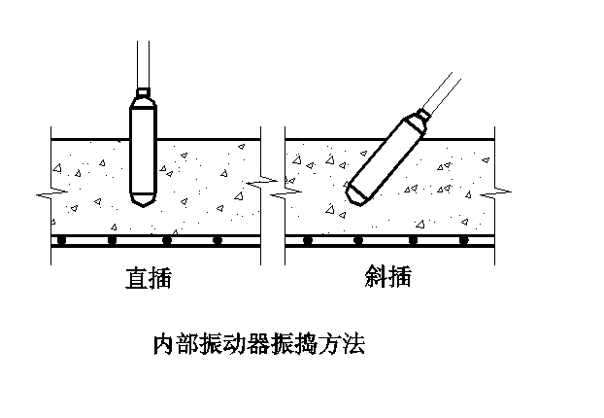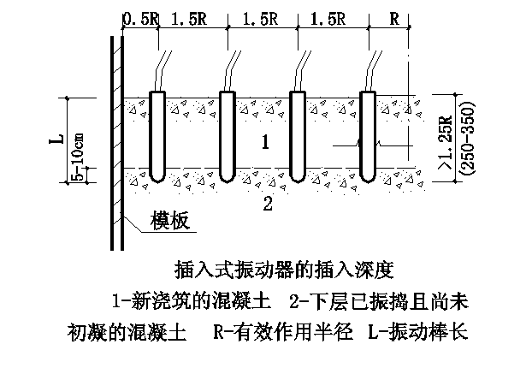
三、施工缝的留置：

施工缝的位置应在混凝土浇筑之前确定，并宜留置在结构剪力较小且便于施工的部位，施工缝的留置应符合以下规定：
1、与板联成整体的大截面梁，留置在板底部以下20-30mm处。
2、单向板，留置在平行于短边的任何位置。
3、有主次梁的楼板宜顺着次梁方向浇筑，施工缝应留在次梁跨度的中间1/3范围内。
4、墙：留置在门洞口过梁跨中1/3范围内，也可留在纵横墙交接处。
5、施工缝的处理措施：
5.1、墙体竖向施工缝的处理：墙体竖向施工缝可用15×15目的双层钢丝网绑扎在墙体钢筋上，外用50mm厚木板封档混凝土。当墙模拆除后，在距施工缝50mm 处的墙布两侧均匀弹线，用云石机沿墨线切一道5mm深的直缝，再用钎子将直缝以外的混凝土软弱层剔掉露石子，清理干净，保证混凝土接槎质量。
5.2、墙体顶部水平施工缝处理：墙体混凝土浇筑时，高于顶板底40mm。墙体模板拆除后，弹出顶板底线，在墨线上5mm处用云石机切割一道5mm深的水平直缝，将直缝以上的混凝土软弱剔掉露石子，清理干净。
5.3、墙体底部施工缝的处理：剔除浮浆，并使剔除向下凹2cm，沿墙、柱外尺寸线向内5mm用砂轮切割机切齐保证混凝土接缝处的质量。并加以充分湿润和冲洗干净，且不得积水。
5.4、梁板施工缝的处理：施工缝处底板下铁垫15mm厚木条保证下铁钢筋保护层；上、下铁之间用木板保证净距，与下铁接触的木板侧面按下铁钢筋间距锯成豁口，卡在上铁筋上。
6、施工缝处混凝土的浇筑：
在施工缝处继续浇筑混凝土时，已浇筑的混凝土的抗压强度不应小于1.2N/mm2。在浇筑混凝土前，宜在施工缝处铺一层与混凝土成分相同的减石子水泥砂浆，接浆厚度5～10cm，或在施工缝处采用刷界面剂处理，防止施工冷缝产生。混凝土应细致捣实，使新旧混凝土紧密结合。
四、后浇带的留置与处置
留置后浇带时，两边用钢板网堵封，后浇带边缘应平整规则。后浇带内的钢筋可不断开。对于沉降后浇带，应待主体结构封顶后
浇筑，对于超长后浇带，应待两侧混凝土浇筑六周后浇筑。后浇带部位混凝土应采用比原结构混凝土强度等级高一级的补偿性混凝土浇筑。浇筑前应剔除松动石子及表面已硬结的水泥浆，再浇混凝土。混凝土应细致振捣，使其密实。振捣要均匀密实，特别是（暗）柱、梁交接处钢筋较密的部位，应采用Φ30振动棒，其它部位采用Φ50振动棒。
五、混凝土养护
采用人工浇洒自来水，分白天黑夜两班进行。模板或混凝土表面经经常保持湿润，混凝土浇筑12h开始浇水养护(普通混凝土养护时间不少于7d)。在混凝土强度达到1.2 N/mm2以前，不得在其上踩踏或安装模板支架，夏季应用草袋或麻片覆盖养护，防止爆晒。
六、砼试块的留置
用于检查结构构件混凝土质量的试块，应在浇筑地随机取样现场制作，并注明结构浇筑部位、时间、设计强度；每次取两组试块，一组在现场养护室内标准养护，另一组在结构部位同条件养护，试块取样，送样应通知见证人员到场。
七、混凝土泵送施工
1、施工工艺流程

施工准备
混凝土施工前的交底与验收
钢筋、埋管件现场施工准备
模板的检查与复检
输送泵就位输送管安装
混凝土浇筑许可令签发
混凝土的供应运输
混凝土泵送及布料
坍落度测试及试块制作留置

混凝土浇筑振捣
拆除施工面管道、清洗管道及泵体
混凝土养护

2、混凝土输送泵的选用
混凝土输送泵的选择应根据工程特点、工期要求，泵送要求，泵送最大水平距离和泵送高度结合具体的施工条件进行。混凝土输送泵选择的主要参数包括最大理论排量(m3/h)、最大混凝土压力(N/mm2)及最大输送距离(含水平和竖直两部分)。本工程中混凝土浇筑强度按25m3/h计，最大水平运距按100m计，竖直运距105m。
初选HBT-60型牵引式混凝土输送泵，该泵最大理论排量58m3/h，最大混凝土压力3.2N/mm2，最大折算水平运距650m,最大竖直运距115m，输送管道直径125mm。
（1）混凝土的实际排量 Ｑf＝ＸＥtＸＱmax
这里Ｑmax＝58m3/h，a取0.6， Ｅt取0.8
Ｑf＝58×0.6×0.8＝27.84m3/h
混凝土泵的实际排量大于混凝土的浇筑强度，可满足施工需要。
（2）管道长度计算
这里将竖直管、弯头、锥形管均折合成水平管长度。
L＝l＋Kh＋bn1＋tn2
式中 L──输送管道的水平换算长度
l──水平管长度，l＝100m
h──浇筑层高度, h=105m
b──每个弯管的水平换算系数,90°弯头1mR拆9m,45°弯头1mR拆4.5m, 各取二个计算。
t──锥形管的水平换算系数一个Φ150-Φ125锥形管折10m,按一个计。
k──每m竖直管的水平换算系数k=5。
故输送管水平换算长度：Ｌ＝70＋105×5＋9×2＋4.5×2＋10×1＝632(m)
本工程中输送管道的最大水平换算长度L＝632m，小于所选混凝土输送泵的最大折算水平运距650m，可满足施工需要。
故选定HBT-60型混凝土输送泵。
3、输送管道的布置原则
在楼板上预留孔洞敷设输送管道立管，立管应用专用支架固定，立管在每层必须有两个固定点。
敷设输送管道时，泵送出口要有出一定长度的地面水平管，该水平管长度不宜小于20m。然后再接90°弯头，转向垂直输送，转弯应用曲率半径大于1.0m的大弯头，以减少压力损失，地面水平管上装截止阀。水平管支架应牢固稳定，管道固定在支架上垂直管道用结构上预埋件固定。每节管子应有两个支点，以承受混凝土泵送过程中产生的周期性振动，防止管道产生变形和位移而损坏管接头的密封件。
输送管道布置要顺直，接头应牢固严密。布管时，应使混凝土浇筑移动方向与混凝土泵送方向相反，即在浇筑过程中只拆除管段，不增设管段。
4、混凝土泵送施工注意事项
4.1、泵机操作人员应经专门培训，须持有效期内的上岗证操作，严禁无证上岗；
4.2、在正式泵送前，应按规定程序先行试泵，运转正常后，方可进行泵送；
4.3、泵送时应随时检查掌握混凝土的坍落度情况，不符合泵送要求的混凝土不得入泵。

第六节 脚手架工程
本工程A、B、C座地上三层以下及商业用房采用落地式双排钢管外脚手架，三层以上采用整体式爬升脚手架。
搭设脚手架的所有杆件及扣件在架子搭设前应进行全面认真的检查与整修，有弯曲、压扁、裂纹和严重锈蚀等缺陷的严禁使用。
一、落地式双排钢管外脚手架
里外排立杆均采用单立杆，并用扣件紧固连接。立杆纵距1.2m～1.5m，里排立杆离墙50cm,小横杆里端离墙面不大于20cm,另一端伸出大横杆外边15cm～20cm,立杆横距1.2m，架子步距1.6～1.8m。脚手架的底部必须坚
固，基边回填土要分层夯实，并应做好排水处理，脚手架立杆下应设底座，底座下铺设通长垫板。
脚手架的底部立杆应采用不同长度的钢管参差布置，使相邻两立杆上部接头相互错开不在同一平面上，以保证脚手架的整体性。立杆应垂直稳定，底部应用牵杠、横杆相互拉结牢固。
脚手架的外侧从第二步起，每步均应设防护栏杆和挡脚板，从第二步起在外侧用密眼防护网进行封闭，以免发生人身伤亡事故。
脚手架垂直方向每隔两步、水平方向每隔5m左右设一拉撑点，与主体结构拉结牢固。
沿脚手架两端和转角处起，在脚手架外侧每隔9m左右应自下而上循序连续设置剪刀撑，剪刀撑斜杆与地面成60°夹角。
架子工应持证上岗操作。架子搭设完成后应经专人检查验收合格后方可使用。在施工过程中应有专人管理，应定期进行检查维修。
架子拆除前，项目经理应召集有关人员对工程进行全面检查，确认施工已不再需要脚手架后方可拆除。
二、整体爬升脚手架（详见专项施工方案）
这里仅对整体爬升脚手架方案作主要基本构造、搭设方案及原理：
1、爬架的基本构造
爬架主要由主框架、架体水平梁架、架体构架、升降设备、防倾覆装置、荷载控制系统组成。爬架提升装置采用电动单片升降。爬架基本工作原理：通过附着支承结构附着在工程结构剪力墙或框架柱上，依靠自身的动力设备实现升降的悬空脚手架，即沿建筑物外而搭设一定高度的外脚手架，并将其附着在建筑物上，升降动力设备带着脚手架，随着工程进展，脚手架沿建筑物升降。爬架附着支撑结构采用框架柱支座。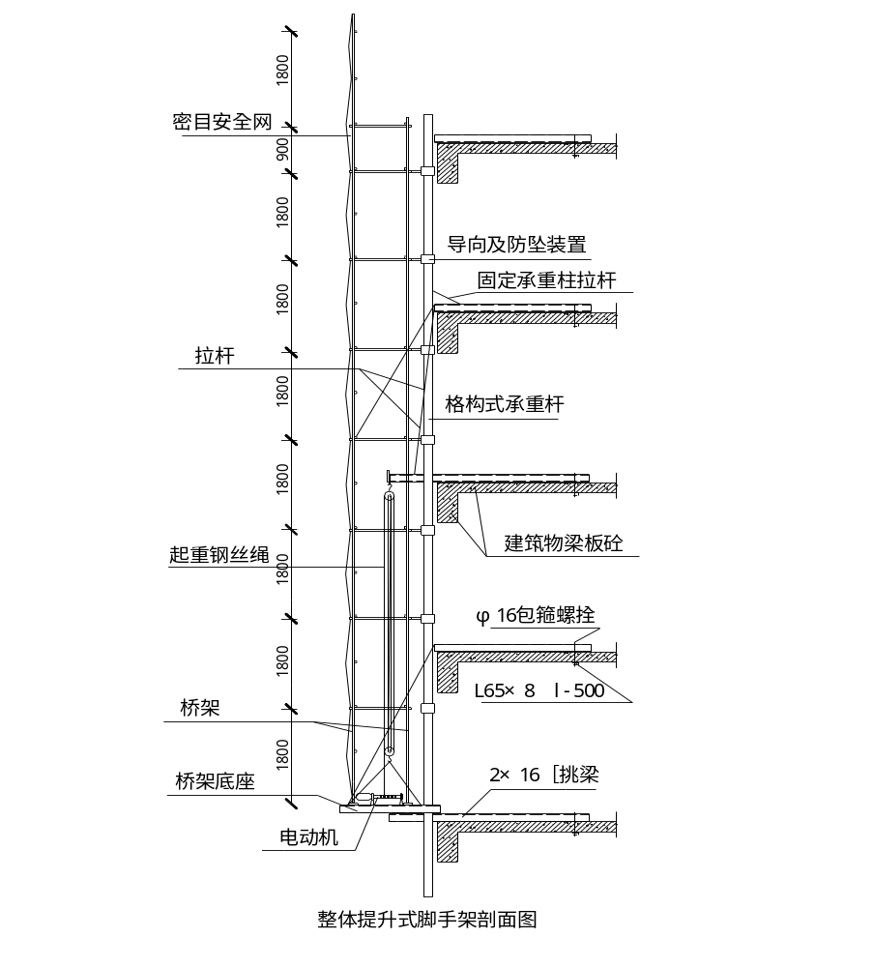
本工程从三层开始留孔，第三层即可使用爬架进行施工.
建筑结构从第三层开始留孔，第三层结构混凝土强度标号达到C20
时，即可安装主框架并搭设架体。
爬架以主框架及架体水平梁架为骨架采用扣件钢管搭设，架体搭设高度为15.9m（电动），架体步距为1.8m。另可根据实际需要在架体上加设单排护栏，高度不得超过1.5米，宽度0.9米，每步架高度1.8米，根据示意图搭设剪刀撑和架体水平梁架等机构，所有钢管必须按规范搭设，扣件必须按规定40～50N.m拧紧。
组架方式：以刚性主框架及架体水平梁架为主要承力结构，承受上部架体构架传下的施工荷载等；
限载装置：采用经过检测的限载报警系统；
防坠装置：采用经过国家建筑机械质量监督检验中心检测的专用防坠器。
2、爬架的安装和搭设
2.1、安装前准备
根据施工方案核对脚手架搭设材料与设备的数量、规格，查验产品质量合格证（出厂合格证）、材质检验报告等文件资料，必要时进行抽样检验。
准备必要的电工工具、机械工具和机电设备并检查其是否合格，限载控制系统的传感器等在每一个单体工程使用前均应进行标定。
2.2、安装流程图：
主框架整体组装→主框架安装调整→架体水平梁架安装→架体搭设→铺脚手板、安全网封闭→安装提升装置→检查验收投入使用
2.3、架体的安装与搭设
爬架安装搭设前，应核验工程结构施工时留设的预留螺栓孔或预埋件的平面位置、标高和预留螺栓孔的孔径、垂直度等，核实预留螺栓孔或预埋件处混凝土的强度等级。预留螺栓孔或预埋件的中心位置偏差应小于10mm，预留孔应垂直于结构外表面。
爬架安装前，应设置安全可靠安装平台来承受安装时的竖向荷载。
架体外侧必须沿全高设置剪刀撑，剪刀撑跨度不得大于6.0m；其水平夹角为45～60°，并应将竖向主框架，架体水平梁架和架体构架连成一体；剪刀撑应与所有立杆进行连接。

脚手板铺设三层，在每一作业层架体外侧必须设置上、下两道防护栏杆，上杆高度1.2m，下杆高度0.6m和高度180mm挡脚板。架体底层的脚手板必须铺设严密，且应用大眼网（平网）和密眼网双层网进行兜底。设置架体升降时底层脚手板可折起的翻板构造，保持架体底层脚手板与建筑物表面在升降和正常使用中的间隙，防止物料坠落；架体外侧应用密眼网进行封闭式围护，围护时要保证横平竖直。
安装过程中应严格控制架体水平梁架与竖向主框架的安装偏差。架体水平梁架相邻二吊点处的高差应小于20mm；相邻两榀竖向主框架的水平高度差应小于20mm；竖向主框架和防倾导向装置的垂直偏差应不大于5‰和60mm。安装过程架体与工程结构间应采取可靠临时水平拉撑措施。确保架体稳定。
2.4、爬架的使用
爬架提升前的准备与检查：由安全技术负责人对爬架提升的操作人员进行安全技术交底，明确分工，责任落实到位，并记录和签字。按分工清除架体上的活荷载、杂物、以及与建筑的连接物、障碍物，安装升降装置，接通电源，空载试验，准备操作工具，专用扳手、手锤、千斤顶、撬棍等。
施工流程图：安装上支座并固定→调整防坠装置→调整升降装置→拆除障碍物→提升架体→固定升降承重支座锁销→重复下一次升降程序。
升降作业：升降过程中必须统一指挥，指令规范，并应配备必要的巡视人员。
2.5、爬架升降后的检查验收
检查拆装后的螺栓母是否真正按扭矩拧到位，检查是否有该装的螺栓没有装上；架体上拆除的临时脚手杆及与建筑物的连接杆要按规定搭设；检查脚手杆、安全网是否按规定围护好。
架体提升后，要由爬架施工负责人组织对架体各部位进行认真的检查验收，每跨架体都要有检查记录，存在问题必须立即整改。检查合格达到使用要求后由爬架施工负责人写出书面报告，爬架方可投入下一步使用。
三、安全防护棚
在建筑物周围设置防护范围内的施工棚、进出料口、人员出入口等必须搭设安全防护棚，采用ф48钢管搭棚，顶上铺双层钢架板。

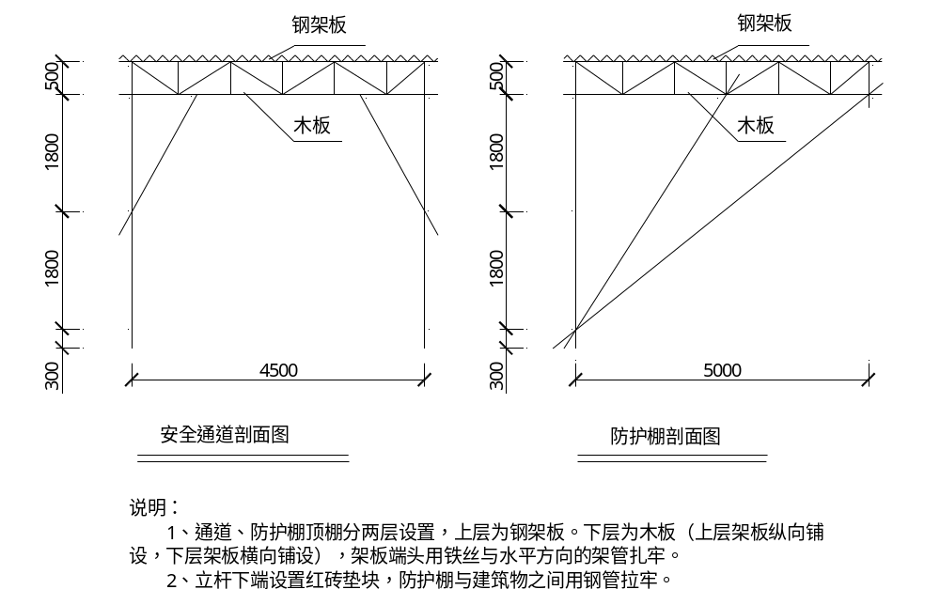 安全通道、防护棚施工示意图

五、卸料平台设计与搭设
采用外悬挑型钢卸料平台，平面尺寸为2000×3500mm，可随楼层的升高而拆卸提升使用。
卸料平台的主梁采用14＃工字钢，长6m，外挑4.2m，同预埋于板内的钢筋环连接，次梁为14＃槽钢，与工字钢焊接。满铺木架板，护栏与工字钢焊接，用Ф7.5的钢丝绳与主体斜拉固定。卸料平台各受力构件的截面尺寸，必须根据使用荷载通过计算确定。
钢管选用Ф48×2.75钢管，其质量应符合现行国家标准的规定。且应有质量检验报告，钢管表面应平直，不得有裂纹、结疤、分层、错位、硬弯和深的滑道。
扣件采用可锻铸铁制作的扣件，其材质应符合现行国家标准规定。且螺栓拧紧扭力矩达65N•M时，不得发生破坏。对有裂缝、变形的扣件严禁使用，出现滑丝的螺栓必须更换。扣件应进行防锈处理。
脚手板为厚度不小于50mm，宽度不小于200mm的松木，两端用直径4mm的镀锌铁丝箍两道。
密目网:采用尼龙绳纺织，在100cm2面积内不小于2000目，并在外架外立杆内侧与外架绑扎牢固，绑扎时密目网应适当绷紧，保证外表面美观。
钢平台安装时必须按下列要求进行:
a、吊运平台式必须使用卡环，不得使吊钩直接钩挂平台吊环。
b、钢平台左右两侧必须设置固定的防护栏杆和密目安全网。
c、卸料台最大载重1.0t,必须设限载牌，由责任人严格控制。
d、凡参加拆装平台的作业人员，必须是经劳动部门培训合格、持证上岗的架子工，必须认真接受详细的安全交底。
外架及卸料平台施工前应编制专项施工方案，并应附有设计计算书，经有关部门审核审批后方可按此方案施工。外架搭设前要制定安全保护措施，由主管人员对操作班组进行技术及安全交底，具体操作人员施工时要挂安全带。架子搭好后由上级主管部门组织有关人员对外架进行验收，合格后方准启用。
卸料平台的上部拉结点，必须设于建筑物上，不得设置在脚手架等施工设备上。
卸料平台安装时，钢丝绳应采用专用的挂钩挂牢，建筑物锐角口围系钢丝绳处应加 补软垫物，平台外口应略高于内口。
第七节 砌体工程
砖的品种、规格和强度应满足设计要求，质量应符合有关标准，砂浆的种类和强度等级亦应同施工图要求一致。
砂浆中，水泥采用PO.42.5级普通硅酸盐水泥；砂采用中砂，砂应过筛，砂中含泥量不得大于5%，砂中不得含有草根等杂物；砂浆中所掺石灰，应经充分熟化，并用网过滤，石灰熟化时间不得少于7天，严禁使用未经熟化的石灰拌制砂浆。
砂浆应拌合均匀，颜色一致，具有良好的保水性，砂浆稠度宜控制在6～8cm。
砂浆应随拌随用，常温下应在拌合后3～4小时内用完，气温超过30℃时应在拌合后2～3小时内用完，严禁使用过夜砂浆。
砖应在砌筑前一天浇水湿润，一般以水浸入砖四边1.5cm为宜，含水率为10%～15%，常温施工不得用干砖砌墙；雨季不得使用含水率达饱和状态的砖砌墙；冬期浇水有困难时，应适当增大砂浆稠度。
砌体应组砌方式正确，上下错缝搭接，表面垂直平整，灰缝横平竖直，砂浆饱满。砌体灰缝应控制在10mm左右，但不应小于8mm，也不应大于12mm。
砌筑前，应弹出墙身轴线，边线及门窗洞口位置线。 并根据弹线，认真核对窗间墙、垛尺寸是否符合排砖模数，进行排砖撂底。砌筑时应立好皮数杆，并应根据设计要求、砖的规格和灰缝厚度在皮数杆上标明皮数及竖向构造的变化部位。
砌筑宜采用一铲灰、一块砖、一挤揉的“三一”砌筑法进行，采用铺浆法时，铺浆长度不得超过500mm。竖向灰缝应用挤浆法使砂浆饱满，严禁用水冲浆灌缝。
砌体应按设计要求采取相应的构造措施。应与构造柱、剪力墙用拉结钢筋拉结，埋入砌体内的拉结筋应位置准确、平直、端头应设弯钩，其外露部分在施工过程中不得任意弯折；构造柱施工应先砌墙，后浇混凝土。预埋木砖时应小头在外，大头在内，数量、间距应符合设计要求，预留孔洞应按设计要求砌筑，严禁事后剔凿。
每天的砌筑高度不宜超过1.80m。每砌筑一定高度后要用靠尺检查墙面的垂直度和平整度，随时纠正偏差，严禁事后砸墙。
填充墙采用空心砖砌筑，砌筑时墙底部应砌筑三皮实心砖，门窗洞口两边应砌240mm宽的实心砖。顶部与梁底接触部位应用实心侧砖塞砌，顶部侧砖塞砌的空间高度应为12～15cm，砖应割成45°斜角，两端及中部应加设三角形混凝土预制块，侧砖之间应塞砌密实。顶部侧砖塞砌应待其下部墙体砌筑完一个星期，相对沉实后再砌筑。
第八节 装饰装修工程
一、墙面装修
作找平层：拟用半干硬性砂浆作塌饼、冲筋，然后再填膛子。操作时，应依50线，准确控制室内标高。所有装修均应实行样板制。即外墙饰面先作样板块，满意后方可正式施工；室内装饰装修，应先作样板块，满意后再做样板间，样板间满意后，再展开全面施工。所做成的正式产品，质量必须达到样板块，样板间的水平，否则，应坚决返工。
外墙抹灰（贴面）前，应先弹通线，确保抹灰后门窗洞口上下偏差不超过5mm；水平误差不超过5mm。

内墙抹灰前，应首先对房间进行规方找正，并在地面上弹出线，然后再依据规方找正情况及墙柱面平整及垂直情况，决定抹灰层表面位置，并应确保抹灰后门窗洞口位置的准确，要求同外墙抹灰层。
抹灰层必须平整、垂直，阴阳角方正误差不得超过2mm。
二、楼地面工程
1、楼地面铺地砖
楼地面贴面应按下述工艺程序施工：
清理基面→作找平层→弹线→贴面。
清理基面，要求用砼磨平机清理，确保基面上的粘着物得到彻底清除。清扫干净后，再用净水清洗一遍。
其表面的高度、平整度。操作方法是：铺灰、刮平、脚踩实一遍，铁滚子碾压（以压出浆为度）；踩实、碾压过程中，应随时用刮杠刮平，补凹去凸，保证其平整。碾压完后，应依50线进行补垫及铲除，使之表面标高正确，然后再碾压密实并用木抹子抹平。
弹线：应确保房间内外线一致，并保证将半块面料置于不显眼处。
贴面：应在找平层上及贴面块料背面同时抹上粘结料；铺贴后，用橡皮锤夯实后，再将贴面块料揭起，对粘结料不足之处，再适当增加粘结料，然后再重新铺贴，用橡皮锤夯实。
2、水泥砂浆楼地面
水泥楼地面拟采用干硬砂浆做法。具体做法是：清理楼地面后，应刷一层素水泥浆（厚约1mm左右），立即铺上20厚的1:3干硬水泥砂浆，用2m刮尺刮平，踩踏密实，再用铁滚子反复压实，直至表面出浆。在踩踏与滚压过程中，应随时用刮尺将表面刮平，并确保楼地面标高与设计一致。滚压密实后，应随即用木抹子荡平，再用铁抹子压实，并初步赶光，然后撒1:1水泥砂子，再用铁抹子压实赶光。
三、涂料工程
A、B、C座楼公共部分墙面均为乳胶漆墙面。
1、施工要点
1.1
、在施工前全面检查所完成的基层的平整度、垂直度、阴阳角方正、大角的垂直，基层是否有空鼓、裂缝现象。对于不合格部位坚决予以返工，基层合格后才能进入下道工序施工。
1.2、用钢丝刷、铲刀、洗涤剂清扫基层表面的浮灰、松动物，要求达到基层洁净、无附着物。
1.3、分两遍刮腻子，第一遍腻子刮完后，要待其完全干透后细细打磨到最薄处透底为止，清理干净后，才能进行第二遍腻子的施工。腻子施工完后不得有开裂现象。对于局部不平的部位，要用腻子找平，阴阳角不通顺要找顺，以达到表面平整、垂直、阴阳角方正、棱角分明。
1.4、第二遍腻子完全干燥后，再用砂纸进行打磨，打磨完成后清扫干净，无浮灰。
1.6、乳胶底漆的施工时，要涂刷均匀，不得有漏刷、露底现象。待第一遍漆涂刷后间隔4小时左右，以手摸不粘为度，再进行第二遍面漆施工，成膜后，至少要保养24小时。
1.7、在涂料施工中，不得随意添加水或其它稀释液，严格按照施工规范及使用说明进行施涂。
2、质量要求及标准；
2.1、涂料成活后表面洁净、清爽。
2.2、表面涂刷均匀，无漏刷、少刷、露底现象。
2.3、表面颜色统一，无反碱咬色现象，且无砂眼、无划痕。
2.4、装饰线、分格线平直度偏差不大于2mm。
2.5、其它成品如门窗等洁净无污染。
四、外墙外保温施工
外墙采用外保温，外墙保温层采用50mm厚EPS板。
施工工艺流程：基层处理→聚合物粘结砂浆(简称粘结砂浆)→安装保温板→安装锚固件→保温板打磨→装饰线角→抹底层聚合物砂浆→压入玻纤网格布→抹面层聚合物砂浆(抗裂砂浆)→面层（贴面砖饰面层）。
a、基层处理：彻底清除基层墙体表面浮灰、油污、脱模剂及风化物等影响粘贴强度的材料。为增加保温板与基层的粘结力，应在混凝土墙面刷界面砂浆—道。
b、聚合物粘结砂浆(简称粘结砂浆)：将配制的粘结砂浆静置5分钟，再搅拌即可使用，配制好的粘结砂浆宜在l
小时内用完；粘结砂浆的配置只许加入净水，不得加入其它添加物(剂)。
c、安装保温板
（1）标准保温板规各尺寸为1200×600，对角线误差<2。保温板用电热丝切割器或工具刀切割，尺寸允许误差为±5。
（2）为增加保温板与基层的粘结力，将保温板一面加工成凹槽，槽宽10mm，深10mm。
（3）玻纤网翻包：门窗洞口、变形缝两侧等处的保温板上预粘玻纤网，总宽度200，翻包部分宽度为80，具体做法如下：玻纤网裁剪长度为180加板厚。首先在翻包部位抹宽度为80mm，厚度为2mm的粘结剂，然后压入80㎜长的玻纤网，余下的甩出备用，具体翻包部位见下图：
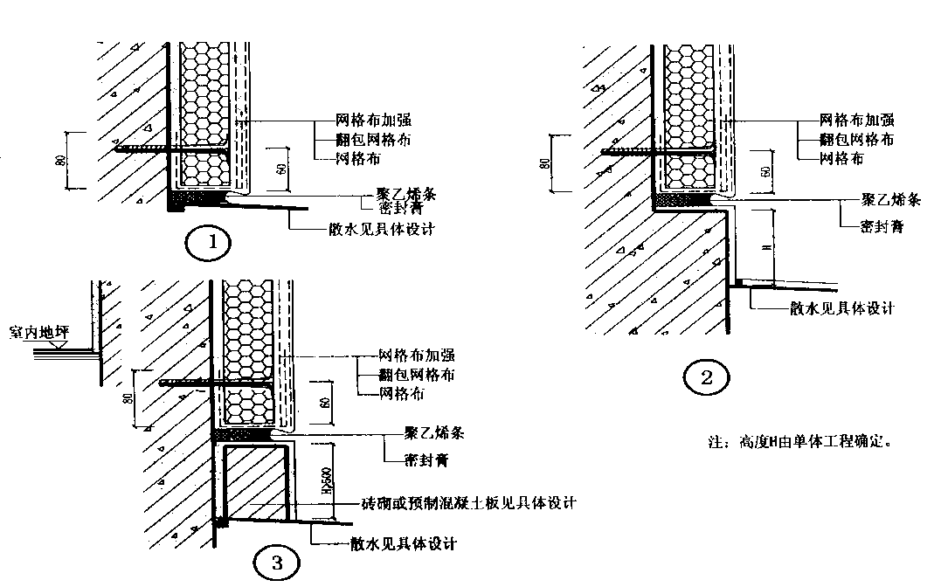
玻纤网格布翻包构造示意图
（4）将粘结砂浆涂抹在保温板的背面，粘结砂浆压实厚度约为3，为保证粘结牢固，可采取点粘法和满粘法，且涂粘接砂浆面积不得小于保温板面积的40％。
（5）点粘法：用抹子在每块保温板周边及中间抹宽50mm厚10的粘接砂浆，再在保温板分格区内抹直径为100，厚度为10的灰饼，具体做法见下图法见下图：
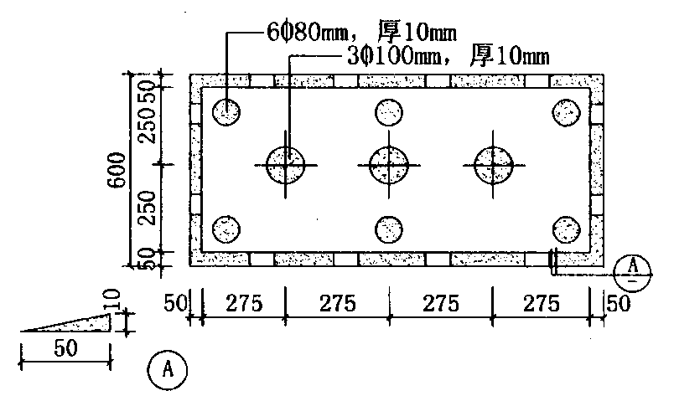
（6）满粘法：用齿口馒刀将粘结砂浆水平方向均匀的抹成梳形条在保温板上。
（7）将抹好粘结砂浆的保温板迅速粘贴在墙面上，以防止表面结皮，失去粘结作用。不得在保温板侧面涂抹粘结砂浆。
（8）保温板贴上墙后，应用2m靠尺压平操作，保证其平整度及粘贴牢固，板与板之间要挤紧，不得有缝。因切割不直形成的缝隙，用保温板条塞入并磨平。每贴完一块板，应将挤出的粘结砂浆清除。
（9）保温板的粘贴应分段自下而上沿水平方向横向铺贴每排板应错缝1/2板长，局部最小错缝不得小于200㎜。

（10）当遇有突出墙面的建筑配件时，应用整幅保温板套割，其切割边缘应顺直、平整，不得用零板拼凑。
d、安装锚固件：
（1）锚固件在保温板粘贴8小时后开始安装，宜在其后24小时内完成。按设计要求的位置用冲击钻钻孔，孔径10㎜，钻入基层墙体深度约为60mm，锚固件钻入基层墙体的深度约为50mm，以确保牢固可靠。
（2）锚固件个数详见下图（锚固件布置图）。
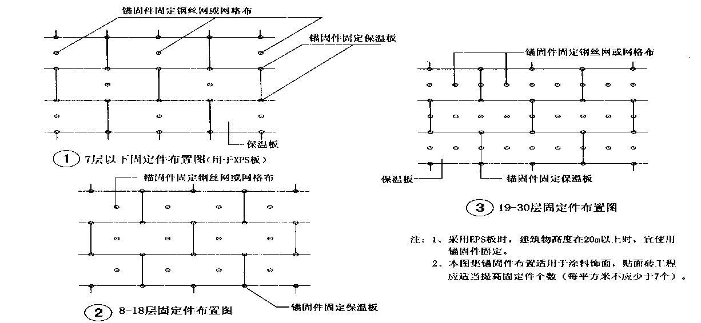
（3）自攻螺丝应挤紧，并将塑料膨胀钉的钉帽与保温板表面齐平或略拧入一些，使其与基层墙体充分锚固。
e、保温板打磨
（1）保温板接缝不平处应用打磨器打磨，打磨动作为轻柔的圆周运动，不要沿着与保温板接缝平行的方向打磨。
（2）打磨后及时将保温板碎屑及浮灰用刷子清理干净。
f、装饰线角
（1）根据设计要求用色线弹出需做线角的位置，并进行水平和竖向校正。
（2）凹线角使用开槽器将保温板切成凹口，保温板凹口最薄处不小于15mm。
（3）凸线角应按设计尺寸切割后，在线角及对应保温板两面刷界面剂一道，再满涂粘接砂浆，使其粘贴牢固。
g、抹底层聚合物砂浆
聚合物砂浆均匀的涂保温板上，厚度约2mm。
h、压入玻纤网格布
（1）网格布应按工作面的长度要求剪裁，并应留出搭接宽度。
（2）在门窗等洞口四周玻纤网翻包，四角均应加贴一块加强网加强，整幅标准网应在洞口周边翻包在加强网之上。
（3）在洞口及网格布翻包部位的保温板正面和侧面，均涂抹聚合物砂浆(只允许在此处的保温板端边抹聚合物砂浆)。将预先甩出的网格布沿板厚翻转，并压入聚合物砂浆中。
（4）将整幅网格布沿水平方向绷直绷平，注意将网格布内曲的一面朝里，用抹
子由中间向上、下两边将网格布抹平，使其紧贴。网格布水平方向搭接宽度不小于100mm，垂直方向搭接宽度不小于80㎜，搭接处用聚合物砂浆补充底层砂浆的空缺处，不得使网格布皱褶、空鼓、翘边。
（5）在凹凸线角处，应将网格布埋入底层聚合物砂浆内。
（6）在墙面施工预留孔洞四周100mm范围内抹底层聚合物砂浆并压入网格布，暂不抹面层聚合物砂浆，待大面积施工完毕后修补。
（7）在墙面阴、阳角处两侧网格布双向绕角相互搭接，各侧搭接宽度不小于200mm。

具体做法参见下图：
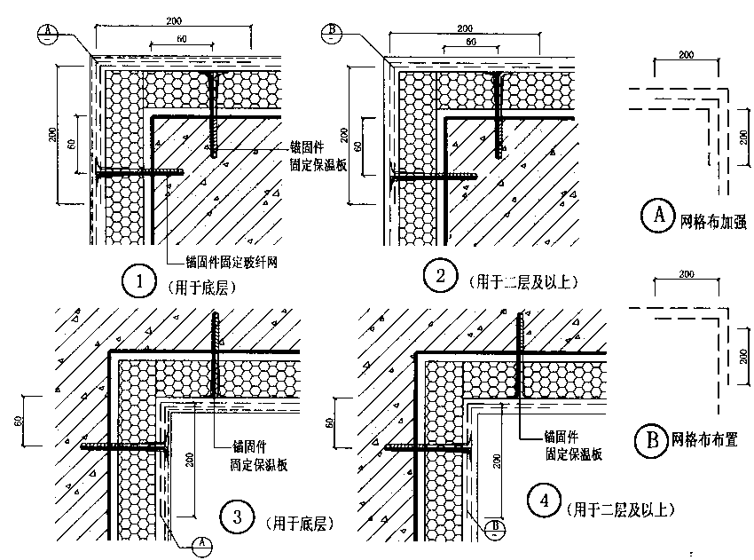
i、抹面层聚合物砂浆(抗裂砂浆)
（1）抹完底层聚合物砂浆并压入网格布后，待砂浆凝固至表面不粘手时，开始抹面层聚合物砂浆，抹面厚度以盖住网格布为准。
（2）为提高底层外墙抗冲击能力，应增加一层网格布并按前两项工序进行两遍，或在底层墙面阳角处设2m高的金属护角，扩角应夹在两层网格布之间。
第九节 屋面工程
屋面防水等级为Ⅱ级，两道设防。分为保温上人屋面和保温非上人屋面。找坡层为1:6水泥焦渣，保温层为70mm厚挤塑聚苯板，防水层为两道3mm厚SBS高聚物改性沥青防水卷材。
1、水泥焦渣找坡层
首先应在屋面上找出最高点和最低点，并用砂浆做饼，拉线找出坡度，用拌好
的水泥焦渣冲筋。冲筋间距不宜超过两m。然后在冲出的筋之间铺填拌好的水泥焦渣，用抹子拍实，用刮杠刮平。铺好后可盖上一层塑料膜进行养护。施工中注意掌握以下几点：
a、一定要掌握好屋面坡度，对出屋面的管道根部等部位应仔细固定。
b、刚做好的找坡层不要上人，等找坡层材料凝固有一定强度后揭去塑料膜，尽快安排做找平层。
2、保温层
保温板应外观整齐，运到现场应防止淋雨受潮，铺保温层前，屋面板应清理干净并保持干燥。保温板应铺平铺稳，缝隙用保温材料碎块或细料嵌填密实。铺好后应尽快进入下道工序。施工应在无雨天进行。
3、水泥砂浆找平层
水泥砂浆找平层施工时也要认真找平，做塌饼、冲筋、找平层表面应压实平整，水泥砂浆抹平收水后应二次压光。为防止找平层裂缝，找平层应设分格缝，分格缝尺寸为6×6m。找平层与突出层结构的连接处或转角处，均应做成圆弧型，圆弧型半径50mm， 找平层应充分洒水养护，不得有空鼓、起砂、酥松等现象。分格缝用沥青砂浆填平。
找平层做好后，要求排水坡度正确，落水口周围应做成略低的凹坑。等找平层充分干燥后再做防水层。
4、防水层
两道防水设防，为两道3mm厚SBS改性沥青防水卷材。
SBS改性沥青防水卷材采用热熔法施工，施工要点如下：
工艺流程：基层处理→涂刷基层处理剂→铺贴附加层→铺贴卷材→嵌缝封边→保护层。
1）基层清理：施工前应将验收合格的基层清理干净。
2）涂刷基层处理剂：在符合作业条件的情况下，将验收合格的基层表面尘土、杂物清理干净。基层处理剂要按要求搅拌均匀，喷涂要薄而均匀，不得有空白、麻点、气泡。喷涂后应当天铺完防水层，防止基层污染。一般气候条件下基层处理剂的干燥时间为4h左右。当喷涂两遍时，第二遍应在第一遍干燥后进行；最后一遍基层处理剂干燥后才能进行铺贴卷材。
3）铺贴附加层：管根、阴阳角部位加铺一层卷材，按规范及设计要求将卷材裁成相应的形状进行铺贴。卷材铺设前应先对水落口进行密封处理。水落口杯应先安装固定好，根据排水坡度、找平层、防水层、附加层和保护层确定杯口标高，与竖管插口的连接处应用密封材料嵌填密实，水落口杯与基层接触处要留宽20mm、深20mm的凹槽用来填充密封材料。水落口周围直径500mm范围内用防水材料或密封材料涂封作为附加层，其厚度不小于2mm。
天沟或檐沟铺贴卷材应从沟底开始，顺天沟纵向从水落口向分水岭处铺贴，在沟底出现的搭接缝必须用密封材料封口。在天沟或檐沟的转角处每边用密封材料涂封不少于30mm，同时用防水材料增铺一层附加层。
铺至水落口的各层卷材和附加层，均应贴在杯口上，用雨水罩的底盘将其压紧，底盘与卷材间和底盘周围用密封材料填封密实。
4）铺贴卷材
将改性沥青防水卷材按铺贴长度进行裁剪并卷好备用，操作时将已卷好的卷好的卷材，用Φ30的管穿入卷心，卷材端头比齐开始铺的起点，点燃油喷灯或专用火焰喷枪，加热基层与卷材交接处，喷枪距加热面保持300mm左右的距离，往返烤、 观察当卷材的沥青刚刚熔化时，手扶管心两端向前缓缓滚动铺设，不窝气、铺压边宽度应掌握好，铺贴法搭接宽度为80mm，条粘法搭接宽度为100mm。
5）热熔封边：卷材末头热熔封边，封边应严密，最后用橡胶沥青嵌缝膏嵌固填实。
施工现场保持清洁，施工人员应穿软底鞋在现场走动，使用天燃气体和专用火焰喷枪要注意安全。
卷材粘结牢固，无空鼓、无起泡、皱折等缺陷，搭接宽度满足规范要求。
所用材料应有出厂证明文件及复试报告。
防水层经蓄水试验合格后，进行屋面面层施工。屋面面层施工时应设分格缝分格缝间距不应大于6.0m。
每铺完一幅卷材应立即用长柄压辊从卷材一端横向顺序滚压一边，将卷材粘接层间的空气排除干净，不许有气泡和皱折。排除空气后再用大压辊从中间向两侧移动滚压，使卷材粘接牢固并彻底排除空气。
对于平面与立面交接处则应先粘贴好平面，经过转角，由下往上粘贴卷材。粘贴时要沿转角压紧压实，同时排除空气，最后用手持压辊由下往上滚压密实。
卷材铺好压实后，进行搭接缝粘接。先将搭接部位的结合面清洗净，用油漆刷均匀涂刷接缝胶粘剂从一端开始边压合边排除空气，最后用手持压辊滚压一遍确保粘接牢固。搭接缝全部粘贴后缝口用密封材料封严，密封宽度不小于10mm。
防水层在檐口部位的收头，应距檐口边50mm～100mm，将铺贴到端头的卷材裁齐后压入基层凹槽内，用密封材料嵌填密实，嵌缝不能阻水。如用压条，压条必须压入凹槽内，并且安装牢固平直，压条的固定件处必须用密封材料封严。
泛水与卷材收头：待大面积防水层铺贴后对泛水处卷材收头作统一处理。防水层在泛水处收头距屋面基层最低高度应不小于250mm，要增铺一层附加层。防水层铺贴至女儿墙预留凹槽时将端头裁直压入凹槽内用压条固定，再用密封材料封严和水泥砂浆抹平。若无凹槽则除将端头用压条和密封材料压紧封严外，还要用防水盖板覆盖，盖板与立墙间用密封材料封实。
在变形缝处，附加墙与屋面交接的泛水部位，应作好附加层，接缝两侧的卷材防水层铺贴至缝边，在缝中填嵌背衬材料，再在缝上铺贴盖缝卷材并延伸至附加墙立面。在立面铺贴宽度不小于100mm 并且满粘，最后覆盖盖板。
阴阳角处基层涂胶后要用密封材料涂距角每边100mm,并增铺一层附加层。附加层如为防水涂料则其厚度不小于2mm ，每边宽度不小于100mm；如为防水卷材条，在阴角处为满粘实铺，阳角处空铺，每边粘接不少于50mm。
防水层完成后做蓄水或淋水试验，检查屋面有无渗漏水，排水坡度及排水系统的畅通，屋面有无积水。
卷材防水层所用卷材及其配套材料，必须符合设计要求。卷材防水层不得有渗漏或积水现象。卷材防水层在天沟、檐沟、檐口、水落口、泛水、变形缝和伸出屋面管道的防水构造，必须符合设计要求。
卷材防水层的搭接缝应粘（焊）结牢固，密封严密，不得有皱折、翘边和鼓泡等缺陷；防水层的收头应与基层粘结并固定牢固，缝口封严，不得翘边。
防水层完成后做蓄水或淋水试验，检查屋面有无渗漏水，排水坡度及排水系统的畅通，屋面有无积水。
经过试水符合设计和规范要求后，防水层施工完后养护2d
以上便可以进行保护层施工。
按设计要求做地砖面层或水泥砂浆面层。保护面层施工前，必须做油纸或玻纤布隔离层；地砖面层或水泥砂浆面层应设分格缝，地砖面层的分格面积可为4m2。水泥砂浆面层的分格面积为1m2，半缝分仓。分格缝均用沥青砂浆填嵌。
第十节 门窗工程
塑钢门窗安装时，应在框外缘先装密封条，再安装就位。
门窗框外缘与洞口之间必须保留8～12mm的空隙。如空隙过小，不足以嵌入密封条时，可改用泡沫胶嵌填。泡沫胶必须饱满，不得断断续续，更不得漏嵌。此时，亦必须确保空隙不小于5mm，否则应对洞口抹灰进行返工。安装完毕，应立即用密封胶对空隙予以密封（内外皆应密封），并确保外表平整。严禁用砂浆作此项密封。
玻璃压条必须满压，中规中矩。
门窗扇密封条必须严密、牢靠。
木门采用立樘法施工。门框外侧面应在安装前刷防腐油二道。一切安装件，必须足数、牢靠。
第十一节 安装工程
一、电气工程
1、防雷与接地
1.1、施工准备
① 材料要求：主要材料有镀锌扁钢、镀锌圆钢。所有钢材均应有材质检验报告及产品合格证，主要辅料也应符合国家标准。
② 主要机具：手锤、钢锯、电锤、电焊机等其他电工常用工具。
③ 作业条件：施工人员图纸已熟悉，施工现场条件具备，机具、材料已到位，土建基础钢筋全部铺设完毕。屋面避雷网待土建装饰完进行。
1.2、基础接地体
① 按施工图纸标出位置，将基础底梁内主筋焊接连通，再将构造柱内主筋底部与基础主筋搭接焊好，做基础接地体。
② 在建筑物基础外侧的转角处，用100×100×10的钢板与基础联接，并引至室外地坪上，做接地端子板，以便增加接地极和检查测试使用。
③ 基础接地均采用焊接，焊接处焊缝要求饱满，并有足够的机械强度，搭接长度及焊面符合规范要求。
④ 基础接地极连接完后，应及时请质检和有关部门进行隐检，同时做好隐检记录。
⑤ 基础回填后，测试接地电阻值，接地电阻应符合设计要求，不符合要求时，应增加接地极。
1.3、底层总等电位连接
① 在土建铺一层底筋的同时，沿建筑物外墙一同的主筋通焊联接，并用-40×4的镀锌扁钢引至管道进口处和管道井及电梯井。而且与防雷引下线连接。
② 防雷引下线、建筑物金属部分接地、给水、消防、采暖、配电箱内PE线、电梯接地、弱电接地均应接入总等电位接线端子处。
③ 圆钢与圆钢、圆钢与扁钢之间的搭接均应焊缝饱满、平整、搭接长度及焊面应符合施工验收规范。
1.4、防雷引下线和避雷带
① 按设计要求焊好每根防雷引下线，并与基础接地装置可靠焊接。
② 避雷带与防雷引下线的位置要图施严格按工，固定要牢靠，防腐良好，并应在防雷引下线处做明显标识。
③ 屋面上所有凸出的金属物、构筑物等所有设备和管道均应与避雷带连接。
1.5、质量标准
① 接地装置的接地电阻值不得大于1欧姆.
② 避雷带平正顺直，固定点支持件间距均匀、固定可靠，每个支持件应能承受大于5㎏的垂直拉力。
③ 防雷引下线位置正确，搭接处焊缝平整、饱满，引下线处标识明确。
④ 搭接长度扁钢大于其宽度的2倍，圆钢大于其直径的6倍，圆钢与扁钢搭接大于其圆钢直径的6倍。
2、配管与穿线
2.1施工准备
① 材料要求：工程所需管材、导线、圆钢均应有检验报告和产品合格证，所有材料进场后经监理、材料员、质量员对照国家标准及样品确认后，方可使用。
② 主要机具：电锤、电钻、电焊机、切割机等常用工具配备齐全。
③ 作业条件：
a钢管暗配：土建将各层水平线弹好，底层钢筋绑扎完毕。上层钢筋未绑扎前进行。
b管内穿线：在配管工程配合土建主体施工完毕及墙内粉刷基本完毕。
2.2、钢管暗敷
① 暗配的导管应以最近的线路并减少弯曲，埋入混凝土内的管子离表面的净距离应不小于15mm。
② 根据设计图和现场情况，加工好各种盒、箱的固定件、管子的切断口处应平整不歪斜。
③ 以土建弹好的水平线为基准，将盒、箱固定件固定牢固，管子连接应用专用连接件连接，并应连接牢固。
④ 盒、箱的开孔应整齐并与管径相吻合，严禁箱、盒用气焊割长孔、管子进箱盒5mm，将堵好的箱盒固定后敷管，导管每隔1m左右用铁丝绑扎牢。
⑤ 在箱盒位置处应用色漆做出标识，待土建模板折除后，可一次找到箱盒位置，堵绝为找箱盒位置在现浇混凝土上打洞。
⑥ 出楼板面不能一次到位的导管，待浇注混凝土基本凝固后，进行导管保护，避免其他工种施工时，碰断、碰坏电气导管。
2.3、管内穿线
① 穿线时应将相线、中性线及保护地线的颜色加以区分，用淡蓝色导线做中性线，用黄绿颜色相间的导线做保护地线。
② 先将钢丝穿入管内，再把铁丝带入并绑上棉布，来回拉棉布，扫清管道内的杂物和积水，并将管口的毛刺打磨光滑。
③ 在管路较长或转弯角多时，可以在敷设管路时将带线一并穿好，如穿线受阻时，应用两根带线在管路两端同时搅动，使两根钢丝的端头钩绞在一起，然后将带线拉出。
④ 穿线前，管口应先装上护口，管路较长，弯曲较多的，穿线有困难时，可往管内放入适量的滑石粉润滑。两人穿线时，应配合协调好，一送一拉。
⑤ 单股铜导线一般采用LC
以上内容仅为本文档的试下载部分，为可阅读页数的一半内容。如要下载或阅读全文，请访问：https://d.book118.com/147113200200006046

